20210501遛娃群师聊都是站着吃饭气顺
整理：自然美
师:全都是打饭，看，孩子吃得多香。
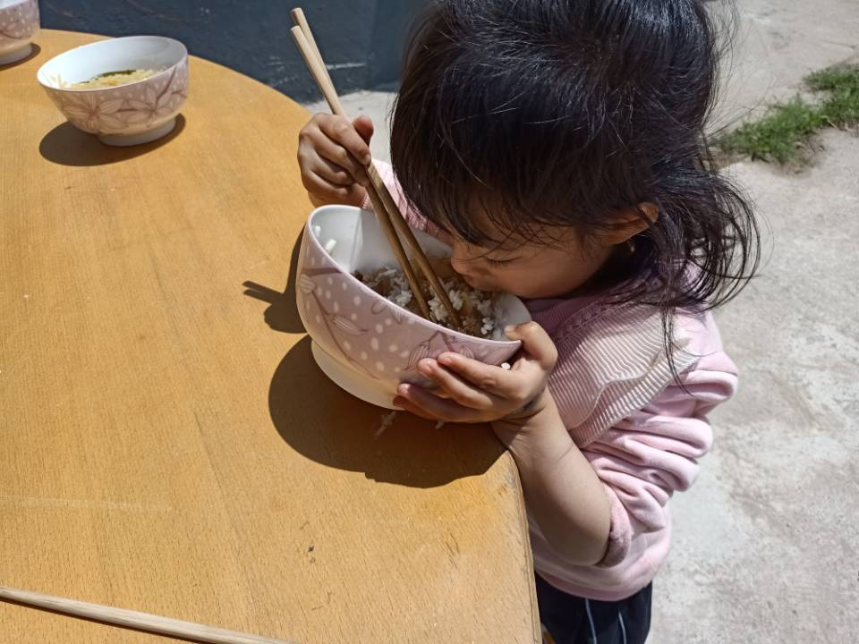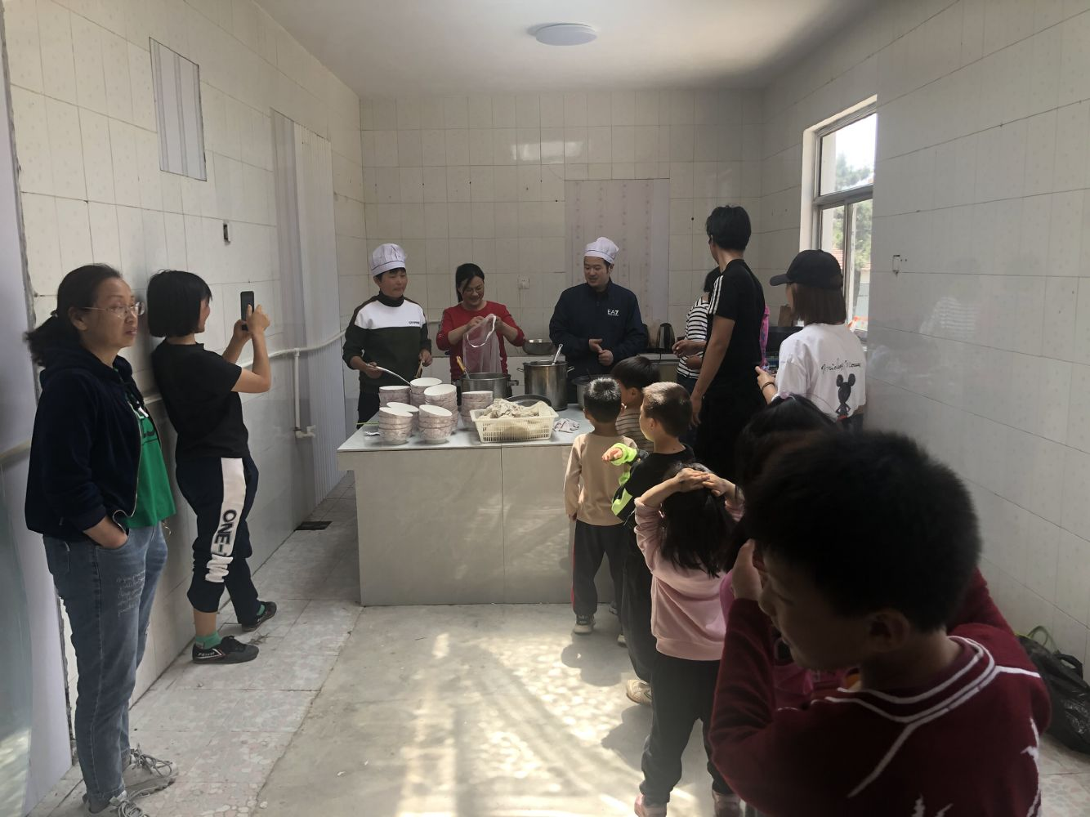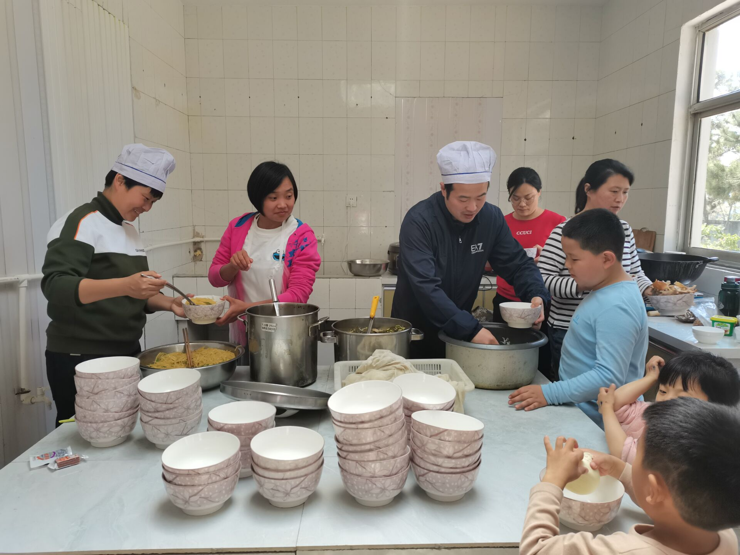
莎莎:孩子大了，就有资格去了，期待.
师:孩子都是站着吃饭，气顺。
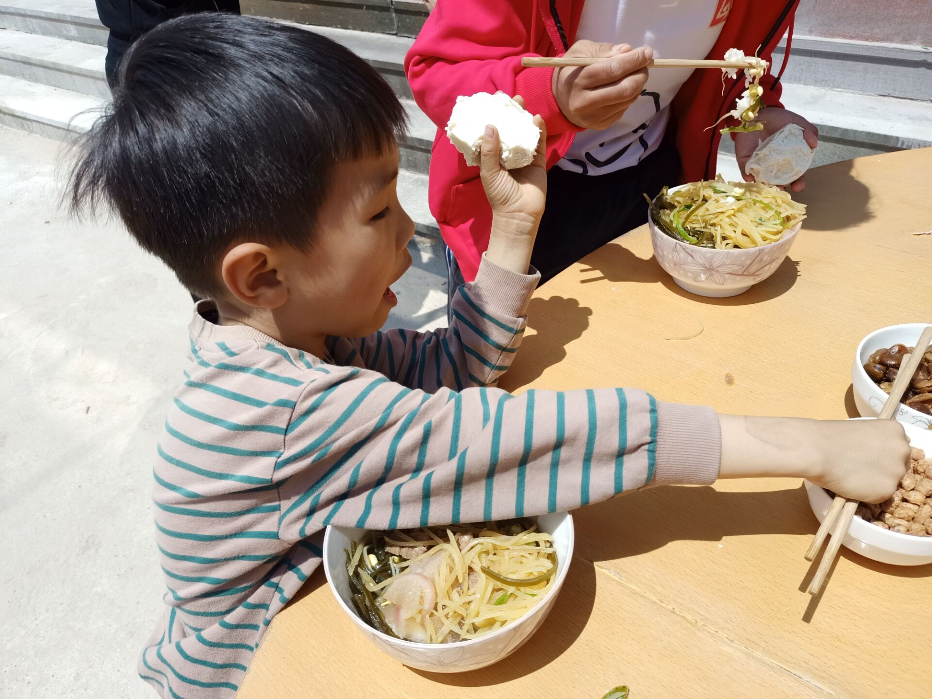
楚莲:户外劳动一上午，必须干饭两大碗。
大白:老师没去啊？
阳阳:两打饭师傅好有范儿哦。
师:没，我要网上遥控。
花盼:我也到了。
师:@花盼吃上午饭了吗？
花盼:么吃，一个人都没有。
师:二总殷殷关怀下一代。
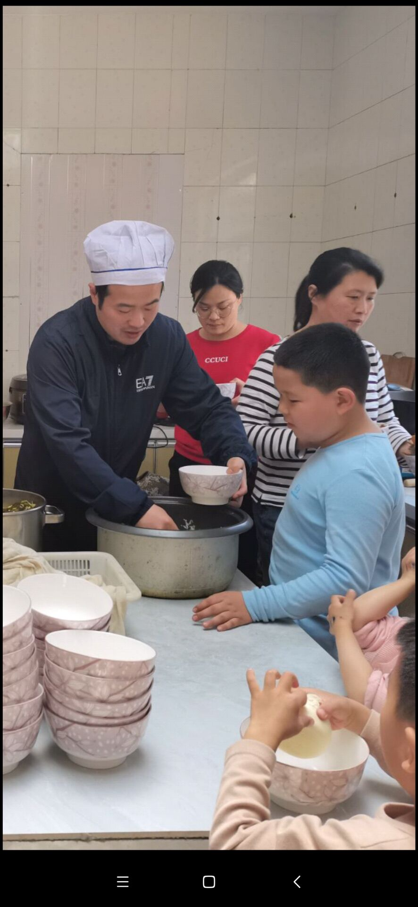
花盼:木有人关心我啊。开六七小时。
师:@花盼好可怜。自己去厨房找找吃的，应该还有残羹冷炙。这样的基地我们要全国先开10家，让各地的小伙伴三个小时能到达。
楚莲:黑哥又是大忙人，教学，义工两不误。地图上画圈圈。
大白:包邮区不知道啥时候能整一个。
师:@大白管你的组长要，说，我要我要。终于又见这种场景，记得我们小时候有这个，后来就消失了。
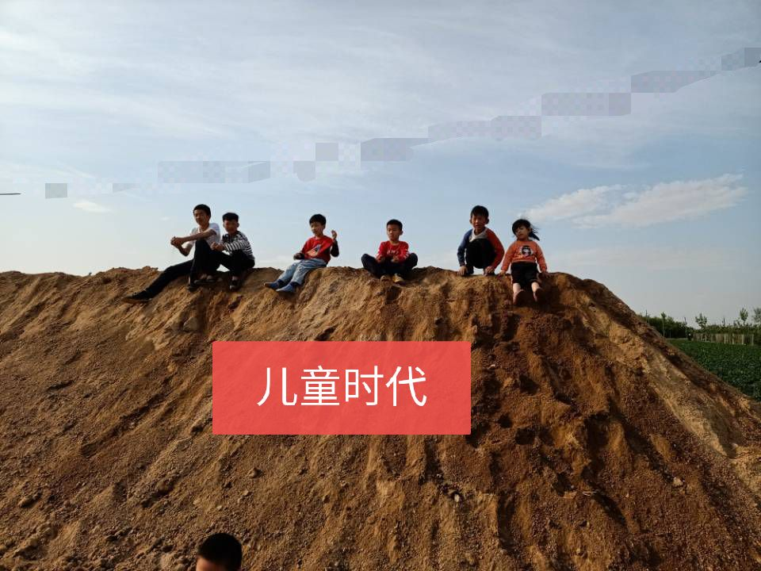
师:这才是亲子活动。
